

Artikel om...
Unicaler

Rettigheder
Dette dokument er beskyttet af Copyright © 2005 til bidragsyderne, som er oplistet i afsnittet Forfattere. Du kan distribuere og/eller ændre det ifølge reglerne i Creative Commons Attribution License, version 2.0 eller senere (http://creativecommons.org/licenses/by/2.0/).
Alle varemærker i dette dokument tilhører deres legitime ejere.
Forfattere
Leif Lodahl
Tilbagemelding
Dansk vedligeholdelse: Leif Lodahl
Kommentarer og forslag til forbedring af dette dokument bedes sendt til leif@lodahl.dk
Publiceringsdato og aktuel softwareversion
Publiceret 4. december 2005. Baseret på OpenOffice.org 2.0.
Indhold
Hvad er Unicaler 2
Typografier 3

Hvad er Unicaler
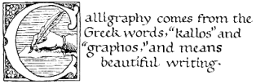
Denne artikel omhandler det specielle fænomen der kaldes unicaler. Unicaler er en typografisk metode som stammer helt tilbage fra de tidligste håndskrevne bøger. Det første bogstav i et afsnit blev sirligt dekoreret og i nogle tilfælde er de enkelte bogstaver små selvstændige kaligrafiske kunstværker. Så kunstfærdigt er det ikke i OpenOffice.org, men der er mulighed for at lave noget lignende, f.eks. at udstyre det første bogstav (eller hele det første ord) med et specielt udseende, f.eks. en anden skrifttype eller skriftstørrelse eller måske en anden farve.

Typografier
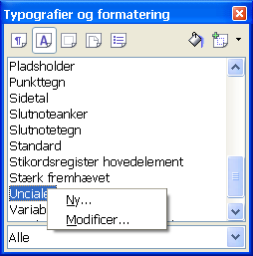
Teknikken er selvfølgelig 'Typografier'. Hvis du endnu ikke har stiftet bekendskab med begrebet typografier vil jeg anbefale dig at læse vejledningen 'Kom i gang med Typografier' som du kan finde på doc.oooforum.dk sammen med mange andre vejledninger.
Først skal du oprette en ny tegntypografi (eller vælge en eksisterende, f.eks.'Unicaler'. Tryk på F11 for at få typografioversigten vist. Find 'Unicaler' under tegntypografier, højreklik og vælg Modificer. Tilret nu typografien så den adskiller sig fra de normale standardtypografier. Vælg f.eks. en anden skrifttype eller farve. Du skal ikke ændre størrelsen, det sørger OpenOffice.org selv for.
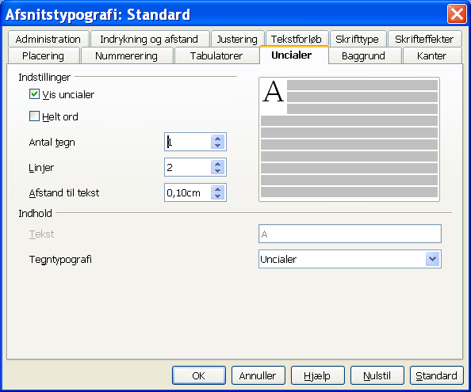
Dernæst skal vi tilrette vores normale afsnitstypografi til at benytte unicaler. Find afsnitstypografien i 'Typografier og formattering, højreklik og vælg Modificer. I vinduet typografi skal du vælge fanen 'unicaler'. Her skal du sætte mærke i det første felt 'Vis unicaler'. Det der er vigtigt er, at du vælger den Tegntypografi som du oprettede til formålet samt at du i feltet Linjer angiver hvor mange linjer unicalerne skal dække. Det er her størrelsen for unialerne skalleres.
Hvis du gerne vil lave et afsnit uden unicaler kan du benytte en afsnitstypografi uden unicaler eller lave et linjeskifte (Shift+Enter) i stedet for et nyt afsnit.

